# 3.项目进度计划

1）分解项目工作

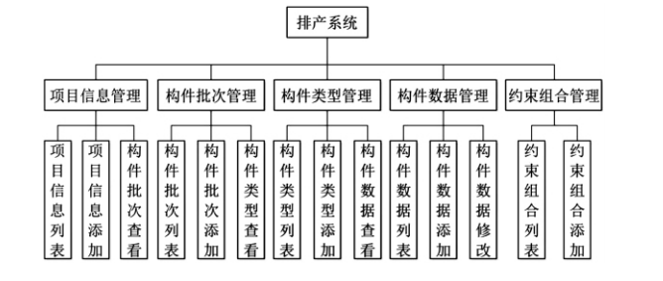

**生产排产系统**

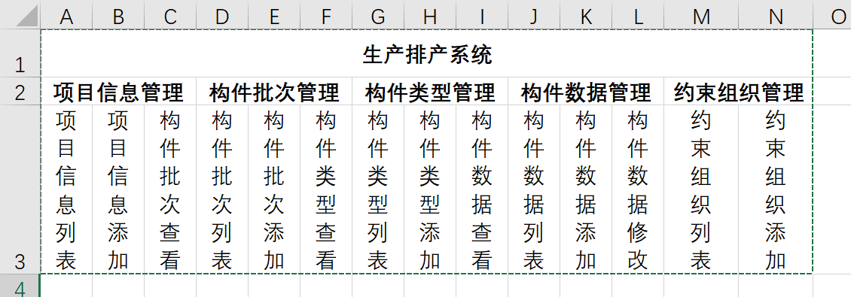

2）项目工作关系表

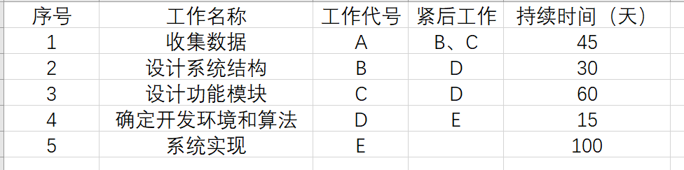

3）网络图

设计系统结构

开始

结束

系统实现

确定开发环境和算法

收集数据

设计功能模块

4）里程碑计划

项目投入实践

2020/9/1

系统测试成功

2020/8/20

系统设计完成

2020/6/21

数据收集完成

2020/5/21